|  | **Disciplina**: **Paradigmas de Linguagens de Programação**  **Professor**: Dr. Ausberto S. Castro V.  **Data**: 11 de maio de 2023 |
| --- | --- |



**Prática Scilab - Parte II**

Nome Completo: ...Frederico Rangel Sader

Data:. 11/05/2023 09:54

**PROGRAMAÇÃO com SCILAB**

**Arquivo 06-for.sce**

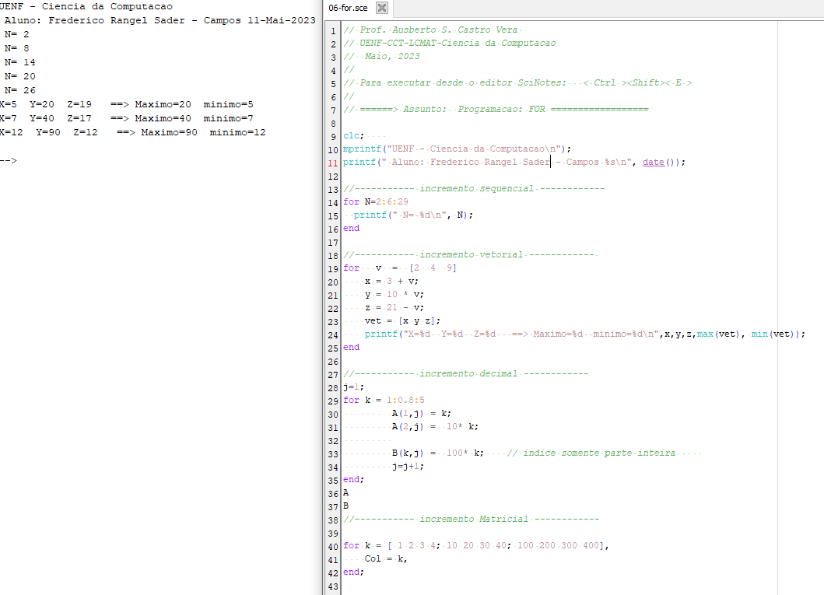

1. Quais são os valores de B em cada laço do FOR?

**100, 180, 260, 340, 420, 500**

1. Escreva um programa que calcule a soma de N números inteiros consecutivos a partir do número X. Ambos, X e N, devem ser lidos do teclado.

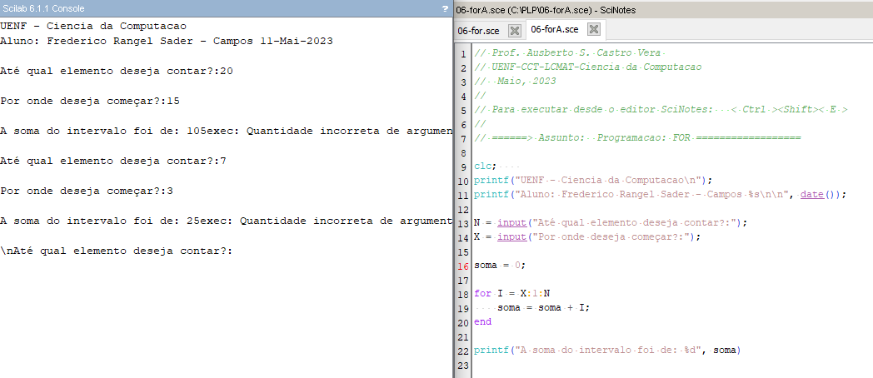

1. Utilizando o comando FOR, escreva um programa para calcular o fatorial de um número N

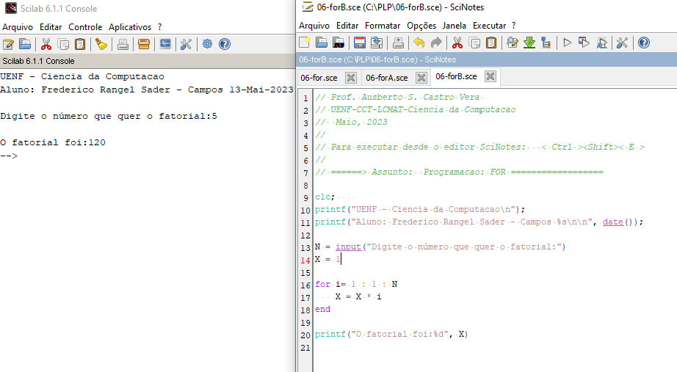

**Arquivo 07-while.sce**

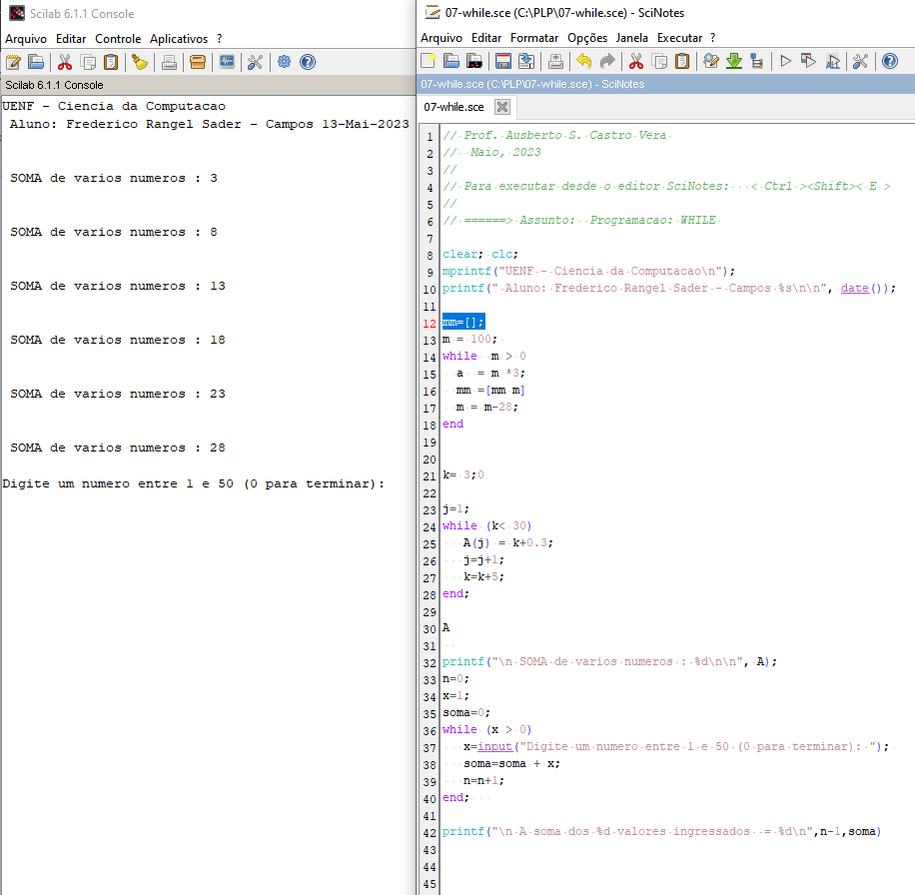

1. O que faz o primeiro while?o segundo while?

**O primeiro while funciona enquanto m (100) for menor que 0. Atribui ‘m*3’ à variável ‘a’, ‘[mn m]’ ao vetor ‘mn’ e ‘m-28’ à variável ‘m’. O segundo while funciona enquanto ‘k’ (3;0) for menor que 30. Atribui ‘k+0,3’ à variável ‘A(j)’, ‘j+1’ à ‘j’ e ‘k+5’ à ‘k’.**

1. O que faz o último while?

**O último while funciona enquanto X for maior que 0, atribuindo a entrada do teclado à variável X, ‘soma + X’ à ‘soma’ e ‘n+1’ à ‘n’.**

1. Implementar a solução deste problema: Encontrar o menor numero inteiro positivo **N** para o qual a soma 1+2+3+ ...+N é menor ou igual ao limite **K**.

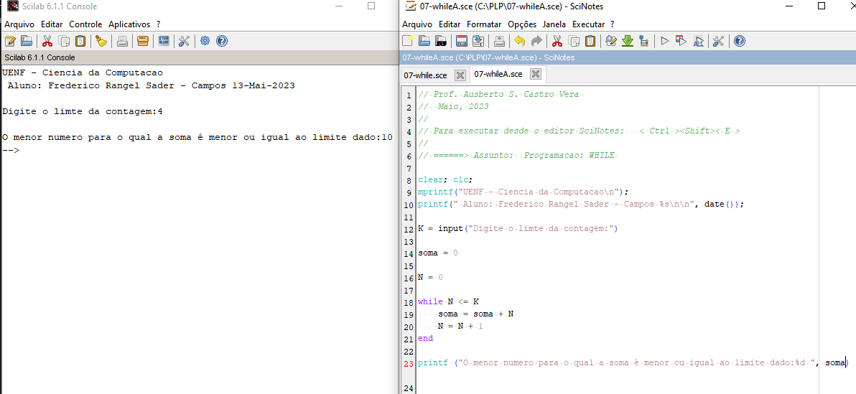

**Arquivo 08-ifthen.sce**

1. Fazer um programa que implemente a leitura de um número pelo teclado e informe se o número digitado é par ou ímpar. Utilize a função modulo(n,m) (Use o Help, F1 para ver a função).

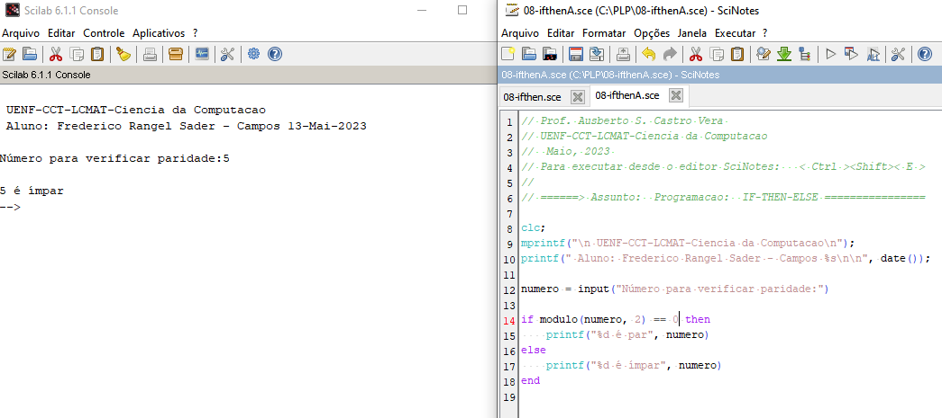

**Arquivo 09-select.sce**

1. Escreva um programa menu.sci que realize uma operação de soma, produto, divisão ou subtração de dois números, dependendo da opção digitada

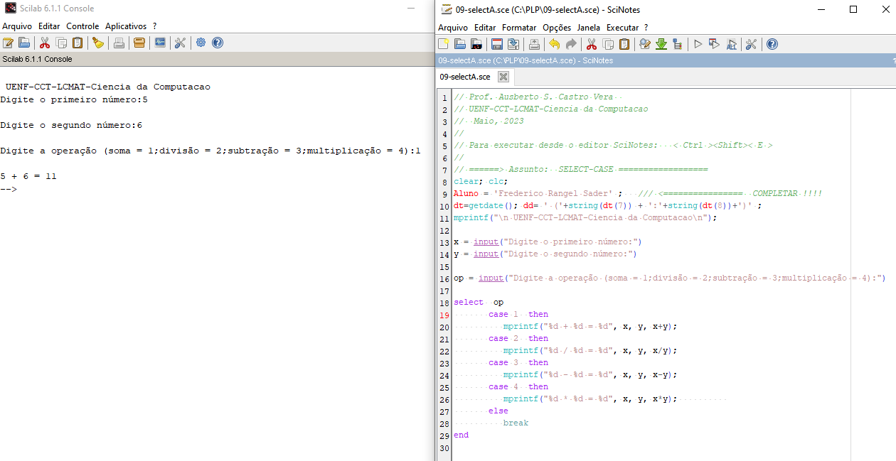

**Arquivo 10-funcoes.sce**

1. Escreva uma função que retorne a seqüência de Fibonacci para um número N qualquer. A seqüência de Fibonacci 0,1,1,2,3,5,8,13,21, ... começa com 0 e 1 e tem a propriedade de que cada número subseqüente de Fibonacci é a soma dos dois números de Fibonacci anteriores.

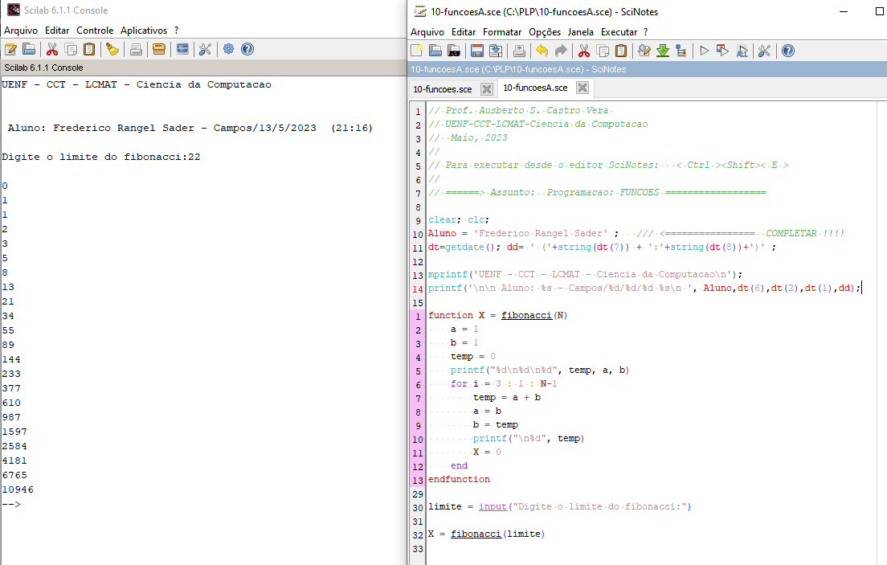

**Arquivo 11-graficos.sce**

1. Executar o programa

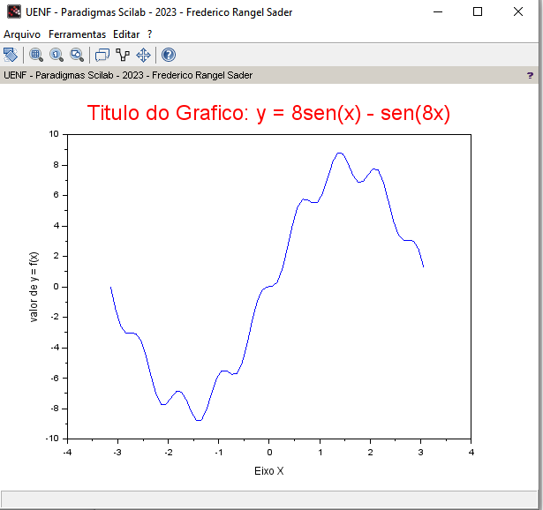

1. FECHAR a janela gráfica e **desComentar** as linhas

//da.x_location='middle';

//da.y_location='middle';

e executar de novo o programa. Informar o que acontece após a mudança

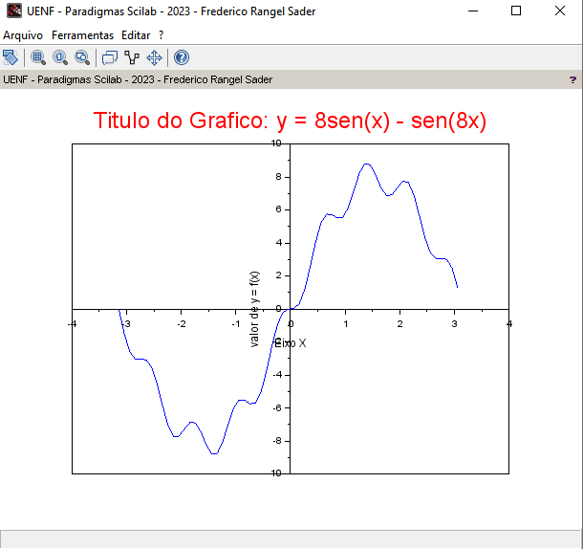

**Os eixos x e y saíram dos cantos para o meio da janela gráfica.**

1. No menu Editar da janela gráfica:

Edit 🡪 Figure Properties

Edit 🡪 Current Axis Properties

manipule alguns parâmetros e relate o que acontece com a janela gráfica

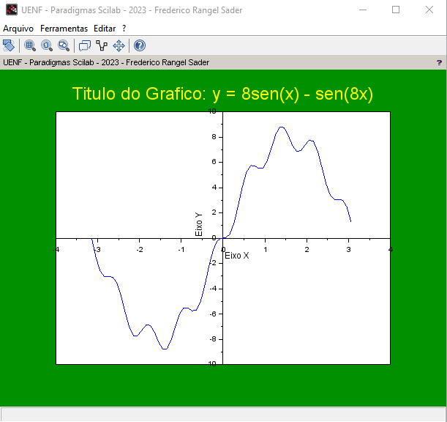

**É possível alterar diversas características da janela gráfica, desde o título até a cor das funções.**

**Arquivo 12-graficos.sce**

1. Utilize os ícones de zoom e selecione uma parte do gráfico

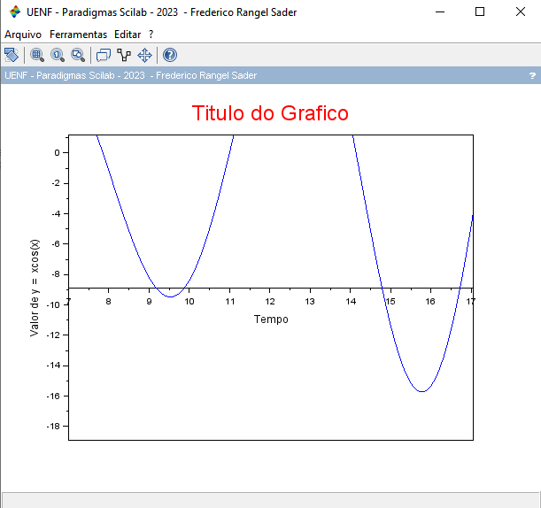

**Arquivo 13-graficos3D.sce**

1. No primeiro ícone da janela gráfica (abaixo do menu principal) clicar e depois rotar como mouse a imagem: **Botão esquerdo**. Capture as telas de pelo menos duas posições diferentes

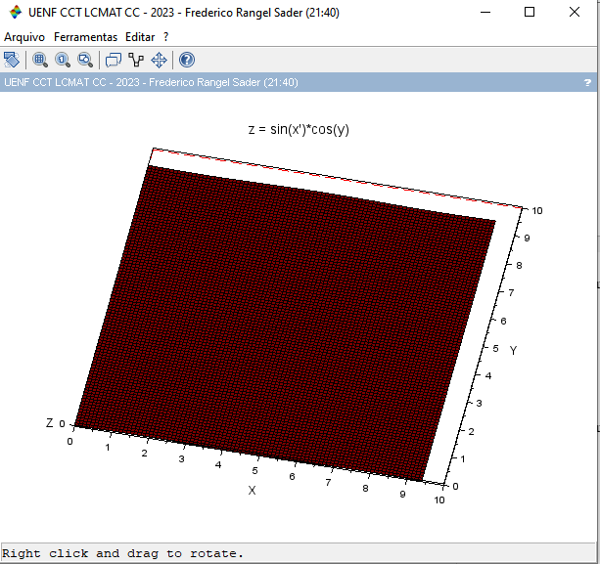

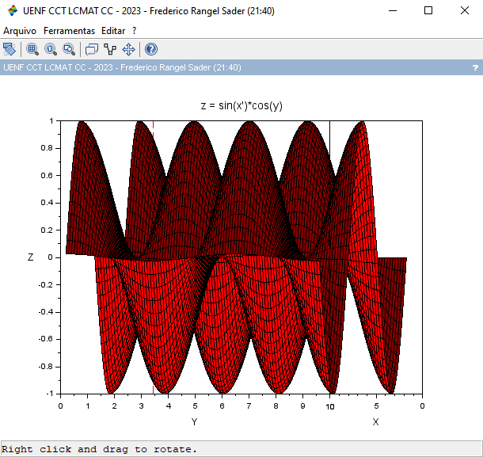

1. Menu: Edit -> Figure properties (Axes – Plot3D) - Altere alguns parâmetros da figura, por exemplo, a cor da superfície, etc.

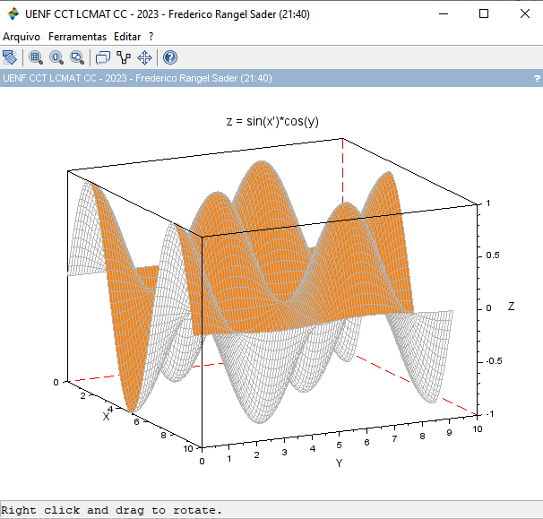

**Arquivo 14-graficos.sce**

1. Qual é a organização dos gráficos?

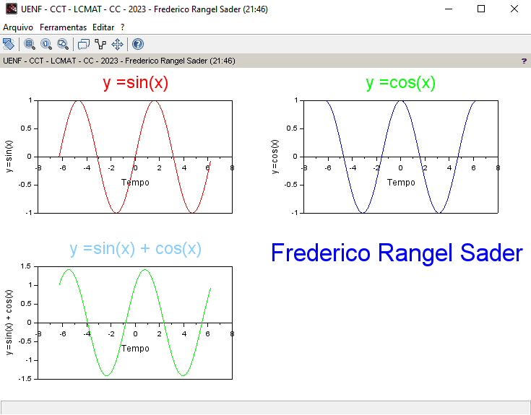

**A janela gráfica consiste em um gráfico da função seno(x), cosseno(x) e uma com a soma do seno e cosseno de x, além do nome do aluno.**

1. Altere para outra forma de apresentar os mesmos gráficos (matriz de gráficos diferente)

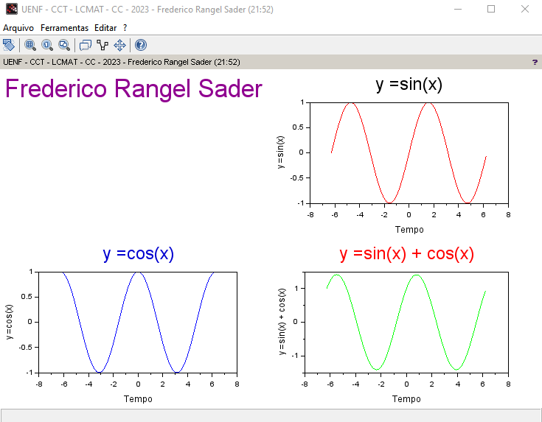

1. Faça programas Scilab para graficar pelo menos três funções matemáticas diferentes

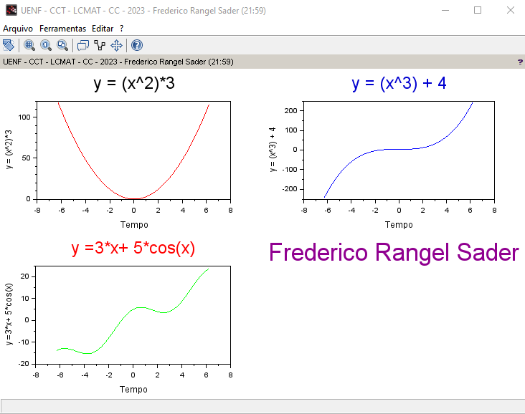

1. Alterando a função plot, Mostre numa única janela os gráficos das funções y = 2x2 + 5x -3, h = t3 +3t +1 e f(z) = (z-2)(z+2)(z-5)

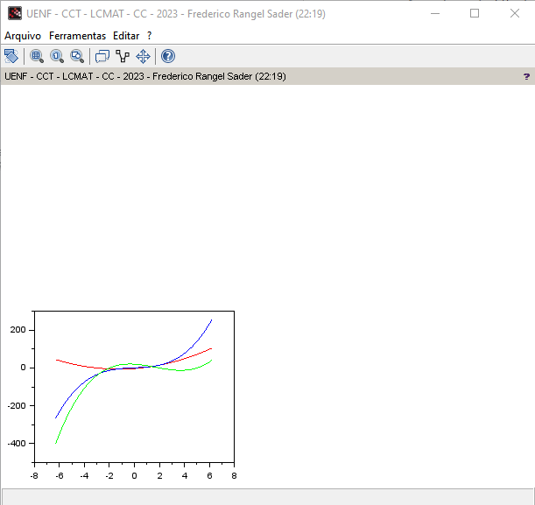

Arquivo **15-graficos.sce**

1. Faça outro programa (15-funcoes.sce) similar a este

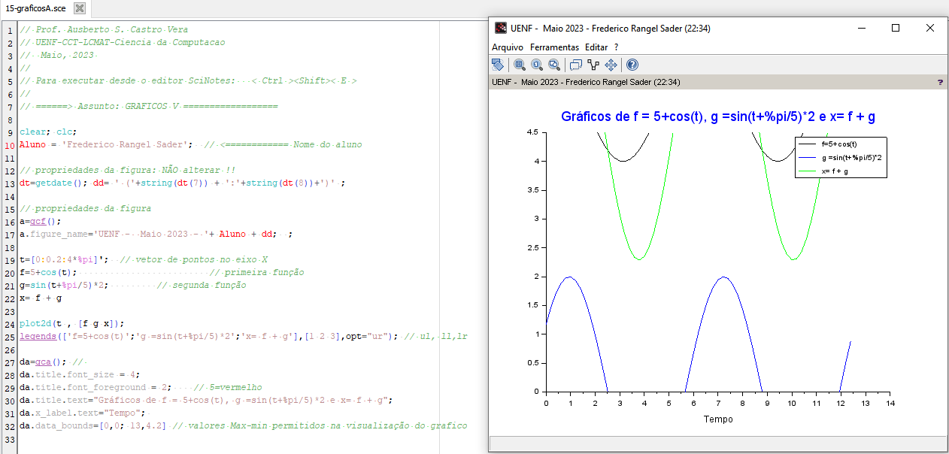

Arquivo **16-entrada.sce**

1. Faça outra aplicação similar com formulário de entrada de dados (16-entrada2.sce)

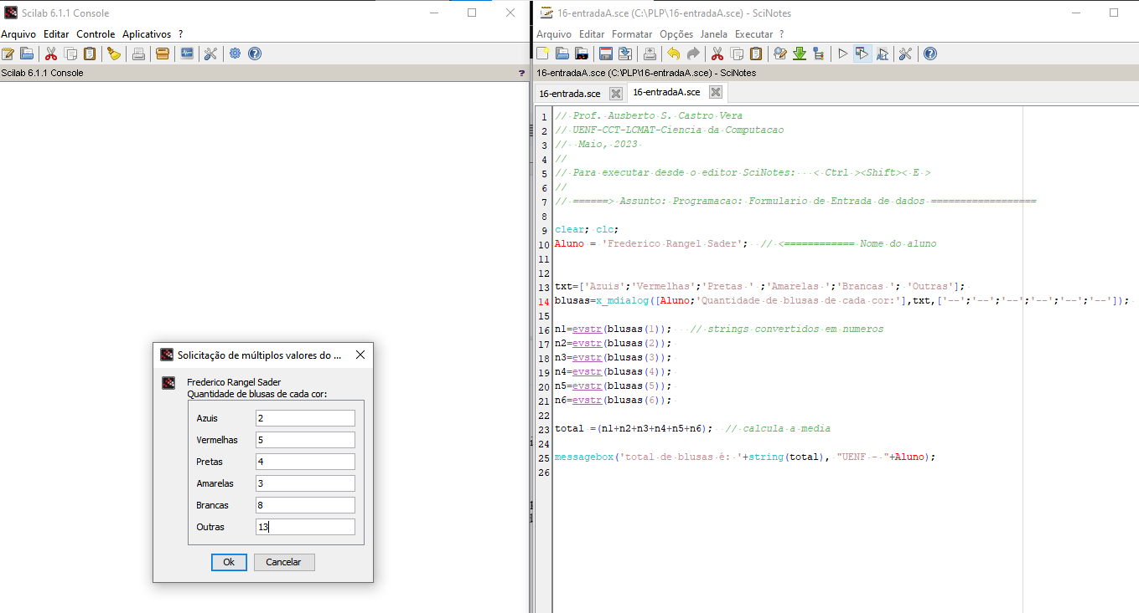

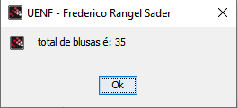

Arquivo **17- entrada.sce**

1. Elabore um cadastro de um produto (arquivo **17-cadastro.sce**) e informe no final se o cadastro foi terminado com sucesso.

